1. **Описание разработанного приложения**

Приложение написано на языке программирования Python и позволяет:

* рассчитать энтропию переданного сообщения в латинском, кириллическом и бинарном алфавитах;
* создать гистограммы частот появления символов;
* подсчитать количество информации в сообщении, состоящем из ФИО, для кириллического и бинарного алфавита;
* выполнить предыдущее задание при условии, что вероятность ошибочной передачи единичного бита сообщения составляет: 0.1, 0.5, 1.0.

1. **Методика выполнения поставленных задач**

Для расчета энтропии используются функции, представленные на рисунке 2.1.

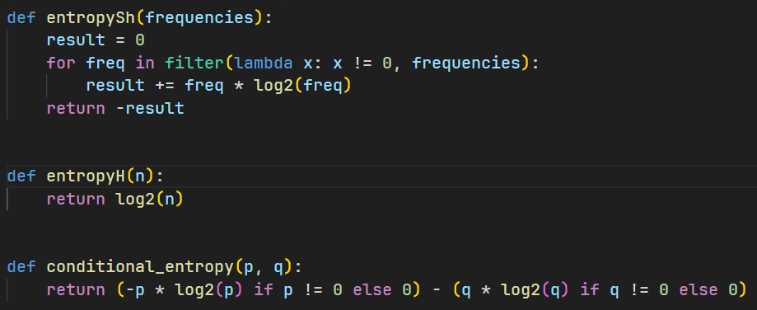

Рисунок 2.1 – функции для расчёта энтропии

Результаты вычислений выводятся на консоль. Пример выполнения первого задания с произвольным сообщением представлен на рисунке 2.2.



Рисунок 2.2 – пример выполнения задания №1

Также приложение может рассчитывать количество информации в тексте при помощи функции, представленной на рисунке 2.3.

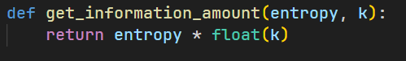

Рисунок 2.3 – функция для расчёта количества информации

Приложение также может создавать гистограммы частот символов в сообщении. Пример гистограммы представлен на рисунке 2.4.

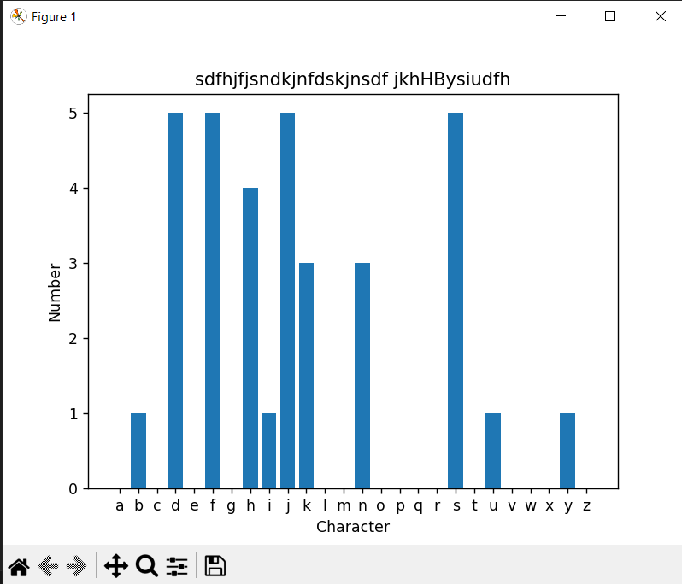

Рисунок 2.4 – гистограмма частот символов в сообщении

Также в приложении реализованы вспомогательные функции для расчёта эффективной энтропии, очистки текста от символов, отсутствующих в заданном алфавите, и получения вероятностей появления каждого символа.

1. **Вывод**

В ходе лабораторной работы были закреплены теоретические знания по основам теории информации.

Также было разработано приложение для расчета и анализа параметров и информативных характеристик дискретных информационных систем